МИНОБРНАУКИ РОССИИ
Федеральное государственное бюджетное образовательное учреждение высшего образования
«Тульский государственный университет»

Интернет-институт

КОНТРОЛЬНАЯ РАБОТА
по дисциплине «Математика» (часть 2)
Семестр 2

Вариант 5

Выполнил: студентка гр. ИБ361001
Быков Павел Александрович
Проверил: д.ф.-м.н., проф. Христич Д.В.

Тула 2021
1. Провести полное исследование функции и построить её график: y= 5 (x-1) / (x-2)²
Решение:
Область определения функции. Точки разрыва функции.
Четность или нечетность функции.
y(-x)= $\frac{-5x-5}{{\left(-x-2\right)}^{2}}$
Функция общего вида
Точки пересечения кривой с осями координат.
Пересечение с осью 0Y
x=0, y=-$\frac{5}{4}$
Пересечение с осью 0X
y=0
(($\frac{5(x-1)}{{\left(x-2\right)}^{2}}$))= 0
x₁=1
5) Исследование на экстремум.
y = (((5*(x-1))/(x-2)^2))
Найдем точки разрыва функции.
x₁ = 2
1. Находим интервалы возрастания и убывания. Первая производная.
f҆ (x) = $\frac{5}{{\left(x-2\right)}^{2}}-\frac{2(5x-5)}{{\left(x-2\right)}^{3}}$
или
f҆ (x) = $\frac{-5x}{{\left(x-2\right)}^{3}}$
Находим нули функции. Для этого приравниваем производную к нулю
x = 0
Откуда:
x₁ = 0
(-∞ ;0) | (0; 2) | (2; +∞)
f'(x) < 0 | f'(x) > 0 | f'(x) < 0
функция убывает | функция возрастает | функция убывает

В окрестности точки x = 0 производная функции меняет знак с (-) на (+). Следовательно, точка x = 0 - точка минимума.
Найдем интервалы выпуклости и вогнутости функции. Вторая производная.
f҆҆ ҆ ҆ (x) = 15*$\frac{x}{{\left(x-2\right)}^{4}}-\frac{5}{{\left(x-2\right)}^{3}}$
или
f҆҆ ҆ ҆ (x) = $\frac{10x+10}{{\left(x-2\right)}^{4}}$
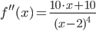
Находим корни уравнения. Для этого полученную функцию приравняем к нулю.
$\frac{10x+10}{{\left(x-2\right)}^{4}}$ = 0
Откуда точки перегиба:
x₁ = -1
(-∞ ;-1) | (-1; 2) | (2; +∞)
f''(x) < 0 | f''(x) > 0 | f''(x) > 0
функция выпукла | функция вогнута | функция вогнута
Асимптоты кривой.
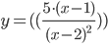
Уравнения наклонных асимптот обычно ищут в виде y = kx + b. По определению асимптоты:
Находим коэффициент k:
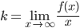
Находим коэффициент b:
Получаем уравнение горизонтальной асимптоты:
y = 0
Найдем вертикальные асимптоты. Для этого определим точки разрыва:
x₁ = 2
Находим переделы в точке x=2
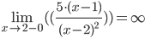
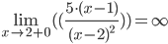
x₁ = 2 - точка разрыва II рода и является вертикальной асимптотой.
Найдем наклонную асимптоту при x → -∞:
Находим коэффициент k:
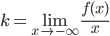
Находим коэффициент b:
Получаем уравнение горизонтальной асимптоты:
y = 0
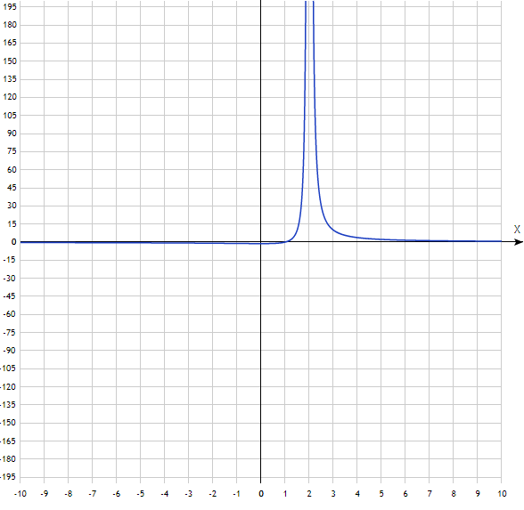

2. Найдите действительную часть комплексного числа z= $\left|\begin{aligned}1-i 1 \\ i 1+i\end{aligned}\right|$ .
Решение:
Действительная часть числа x.
x = Re(z) = 0
Мнимая часть числа y.
y = Im(z) = -2
Модуль комплексного числа |z|.
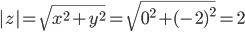
Поскольку x = 0, y < 0, то arg(z) находим как:
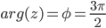
Таким образом, тригонометрическая форма комплексного числа z = (I-1)*(I+1)*I
2. Находим показательную форму комплексного числа z = (I-1)*(I+1)*I

3. Найти неопределенный интеграл: $\int{(\frac{\sqrt[3]{x}}{x}}+2x^{3}-4)dx$.
Решение: Это табличный интеграл
$\int{(\frac{\sqrt[3]{x}}{x}}+2x^{3}-4)dx$ = 3x^{1/3}+$\frac{x^{4}}{2}$-4x+C

4. Найти неопределенный интеграл: $\int{\sin^{3}{4x*\cos{4x dx}}}$.
Решение:
u=4x du = 4dx
= $\frac{1}{4}\int{\sin^{3}{u\cos{u du}}}$
s=sin u
ds = cos (u) du
= $\frac{1}{4}\int{s^{3}ds}$ = $\frac{s^{4}}{16}$+C
s = sin u = $\frac{\sin^{4}{ u}}{16}$+C
u=4x
= $\frac{1}{16}$sin⁴ (4x) +C

5. Найти неопределенный интеграл:$\int{e^{\sin{x}}*\cos{x dx}}$.
Решение:
Выражение cos(x) подведем под знак дифференциала, т.е.:
cos(x)·dx = d(sin(x)), t=sin(x)
Тогда исходный интеграл можно записать так:
Это табличный интеграл:
Чтобы записать окончательный ответ, осталось вместо t подставить sin(x).
e^{sin(x)}+C

6. Найти неопределенный интеграл: $\int{\frac{dx}{5x-x^{2}-6}}$.
Решение:
Представим в виде:
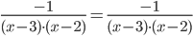
Используем метод разложения на простейшие. Разложим функцию на простейшие слагаемые:
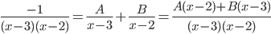
Приравняем числители и учтем, что коэффициенты при одинаковых степенях x, стоящие слева и справа должны совпадать:
-1 = A(x-2) + B(x-3)
x: A + B = 0
1: -2A -3B = -1
Решая ее, находим:
A = -1;B = 1;
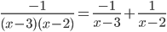
Вычисляем табличный интеграл:
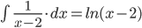
Вычисляем табличный интеграл:
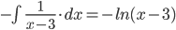
Ответ:
ln(x-2)-ln(x-3) + C
или
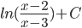

7. Найти неопределенный интеграл:$\int{\frac{dx}{1+\sqrt{x-1}}}$.
Решение:
u = x-1 du = dx
= $\int{\frac{1}{\sqrt{u}}}$ ₊₁du
s=$\sqrt{u}$ ds = $\frac{1}{2\sqrt{u}}$du
=2$\int{\frac{s}{s+1}}$ds=2$\int{1-\frac{1}{s+1}}$ds=-2$\int{\frac{1}{s+1}}$ds+2$\int{1ds}$
p=s+1 dp=ds
= -2$\int{\frac{1}{p}}$dp+2$\int{1ds}$ = -2log(p)+ 2$\int{1ds}$ = 2s-2log(p) +C
p=s+1
= 2s-2log(s+1)+C
s=$\sqrt{u}$
=2$\sqrt{u}$-2log($\sqrt{u}$+1)+C
u=x-1
= 2$\sqrt{x-1}$-2log($\sqrt{x-1}$+1) +C

8. Вычислить определенный интеграл:$\int_{0}^{\ln{2}}{xe^{-x}dx}$.
Решение:
Формула интегрирования по частям:
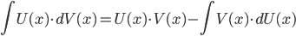
Положим
U=x
dV=e^{-x}·dx
Тогда:
dU = dx
V = -e^{-x}
Поэтому:
Находим интеграл
Ответ:
или
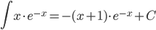
Вычислим определенный интеграл:
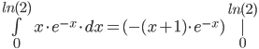
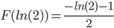
F(0) = -1
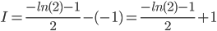

9. Вычислить определенный интеграл:$\int_{0}^{π/2}{\sin^{2}{x\cos^{3}{xdx}}}$.
$$\int_{0}^{π/2}{\sin^{2} \left(x\right)({(1-\sin^{2}{x)}}})\cos\left(x\right)dx$$
u=sin(x) du=cos(x)dx
u=sin(0) = 0 u=sin( $\frac{π}{2}$)=1
= $\int_{0}^{1}{u^{2}\left(1-u^{2}\right)du}$=$\int_{0}^{1}{\left(u^{2}-u^{4}\right)du}$
= - $\int_{0}^{1}{u^{4}du}$ + $\int_{0}^{1}{u^{2}}$du
=(- $\frac{u^{5}}{5}$) $\left|\begin{aligned}1 \\ 0\end{aligned}\right|$+$\int_{0}^{1}{u^{2}du}$
(- $\frac{u^{5}}{5}$) $\left|\begin{aligned}1 \\ 0\end{aligned}\right|$ = (-$\frac{1^{5}}{5}$) – ( - $\frac{0^{5}}{5}$) = - $\frac{1}{5}$
= - $\frac{1}{5}$ + $\int_{0}^{1}{u^{2}du}$
= - $\frac{1}{5}$ + $\frac{u^{3}}{3}\left|\begin{aligned}1 \\ 0\end{aligned}\right|$
$\frac{u^{3}}{3}\left|\begin{aligned}1 \\ 0\end{aligned}\right|$ = $\frac{1^{3}}{3}$-$\frac{0^{3}}{3}$ = $\frac{1}{3}$
= - $\frac{1}{5}$+$\frac{1}{3}$ = $\frac{2}{15}$

10. Вычислить несобственный интеграл или указать его расходимость: $\int_{1}^{∞}{ \frac{dx}{{\left(x+1\right)}^{2}}}$
Делаем замену переменных:
t=x+1
Тогда:
Возвращаемся к x:
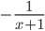
Ответ:
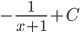
Вычислим определенный интеграл:
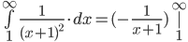
F(∞) = 0
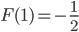
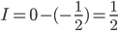

11. Вычислить площадь фигуры, ограниченной графиком функции $\left\{\begin{aligned}x=2\cos{t} \\ y=\sin{t}\end{aligned}\right.$ и осью абсцисс от t1 = $\frac{π}{2}$ до t2 = $\frac{π}{3}$
Решение:
$\int_{π/3}^{π/2}{2\sin\left(x\right)\cos\left(x\right)dx}$
u=cos(x) du=-sin(x)dx
u=cos($\frac{π}{3}$) = $\frac{1}{2}$ u=cos($\frac{π}{2}$)=0
= -2$\int_{π/3}^{π/2}{udu}$ = 2$\int_{0}^{1/2}{udu}$ = ${\frac{1}{2}}^{2}$-0²=$\frac{1}{4}$

12. Вычислить длину дуги кривой y = $\frac{x^{2}}{4}- \frac{\ln{x}}{2}$. 1≤ x ≤2
Решение: s=$\int_{1}^{2}{\sqrt{1+(\frac{d}{dx}(\frac{x^{2}}{4}}-\frac{\ln\left(x\right)}{2})) }$²dx ⁼ $\int_{1}^{2}{\sqrt{1+(-\frac{1}{2x}+\frac{x}{2}}) }$²dx = $\frac{1}{4}$(3+ln(4)) = 1,0966

13. Найти значения частных производных функции u = $\frac{1}{\sqrt{x^{2}+y^{2}-z^{2}}}$ в точке М0 (1;2;2)
Решение:
Находим частные производные по формулам:
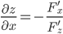
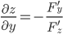
Для нашей функции F(x,y,z):
При нахождении ∂F/∂x считаем y и z постоянными:
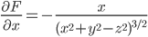
При нахождении ∂F/∂y считаем x и z постоянными:
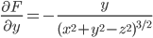
При нахождении ∂F/∂z считаем x и y постоянными:
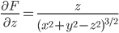
По формулам находим частные производные:
или
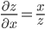
или
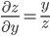
Найдем частные производные в точке А(1;2;2)
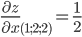
или
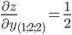
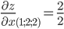
или
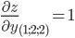

14. Исследовать на экстремум функцию z=2xy-2x² – 4y² .
Решение:
1. Найдем частные производные.
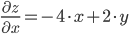
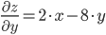
2. Решим систему уравнений.
-4*x+2*y = 0
2*x-8*y = 0
Получим:
а) Из первого уравнения выражаем x и подставляем во второе уравнение:
x = 4*y
-14*y = 0
Откуда y = 0
Данные значения y подставляем в выражение для x. Получаем: x = 0
Количество критических точек равно 1.
M₁(0;0)
3. Найдем частные производные второго порядка.
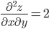
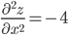
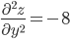
4. Вычислим значение этих частных производных второго порядка в критических точках M(x₀;y₀).
Вычисляем значения для точки M₁(0;0)
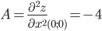
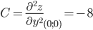
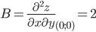
AC - B² = 28 > 0 и A < 0 , то в точке M₁(0;0) имеется максимум z(0;0) = 0
Вывод: В точке M₁(0;0) имеется максимум z(0;0) = 0

15. Найти наибольшее и наименьшее значения функции z=x²-2xy-y²+4x+1 в области D:x = -3, y=0, x+y+1=0.
Решение:
1. Найдем частные производные.
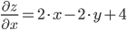
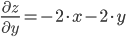
2. Решим систему уравнений.
2*x-2*y+4 = 0
-2*x-2*y = 0
Получим:
а) Из первого уравнения выражаем x и подставляем во второе
уравнение:
x = -y
4-4*y = 0
Откуда y = 1
Данные значения y подставляем в выражение для x. Получаем: x = -1
Количество критических точек равно 1.
M₁(-1;1)
3. Найдем частные производные второго порядка.
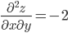
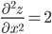
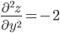
4. Вычислим значение этих частных производных второго порядка в критических точках M(x₀;y₀).
Вычисляем значения для точки M₁(-1;1)
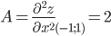
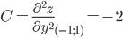
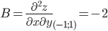
AC - B² = -8 < 0, то глобального экстремума нет.

